Hồ sơ Phân tích “Phần mềm quản lý nhà sách”

Version 1.0

Sinh viên thực hiện:

21880018 – Trương Đình Chương

21880087 – Đặng Trần Phúc Nghi

**Bảng ghi nhận thay đổi tài liệu**

|  |  |  |  |
| --- | --- | --- | --- |
| **Ngày** | **Phiên bản** | **Mô tả** | **Tác giả** |
| 1/5/2023 | 1.0 | Phần mềm quản lý nhà sách | 1. Trương Đình Chương 2. Đặng Trần Phúc Nghi |
|  |  |  |  |
|  |  |  |  |
|  |  |  |  |

Mục lục

1. Sơ đồ lớp 4

1.1 Sơ đồ lớp 4

1.2 Danh sách các lớp đối tượng và quan hệ: 5

1.3 Mô tả chi tiết từng lớp đối tượng 5

2. Sơ đồ trạng thái 7

Anh/Chị hãy vẽ hình sơ đồ lớp ở mức phân tích của đề tài.

*Trong sơ đồ lớp cần thể hiện rõ:*

* *Tên các lớp đối tượng*
* *Các mối quan hệ giữa các lớp đối tượng (loại quan hệ, bản số)*

*Trong sơ đồ lớp không nhất thiết phải liệt kê các thuộc tính và phương thức của mỗi lớp đối tượng. Tuy nhiên, nên thể hiện các thông tin này trong sơ đồ lớp, nếu sơ đồ không quá lớn*

# Sơ đồ lớp

## Sơ đồ lớp

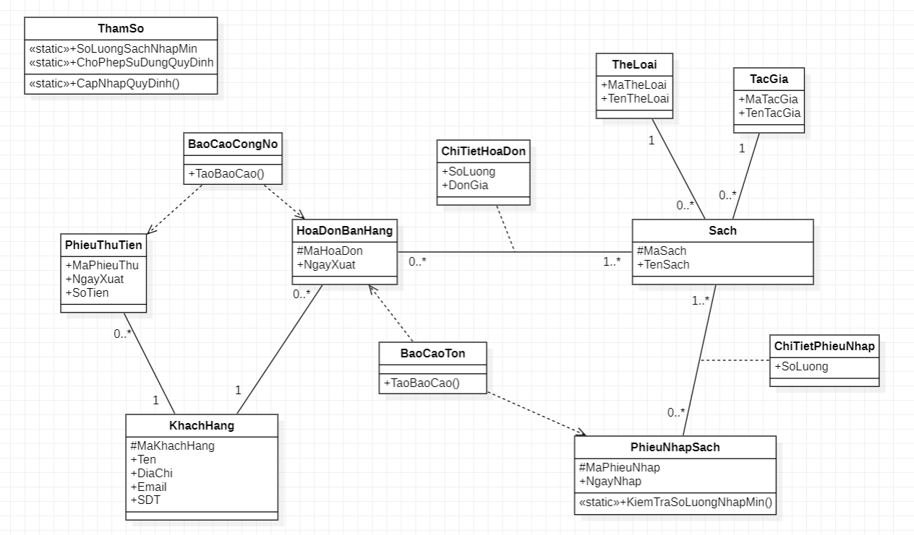

## Danh sách các lớp đối tượng và quan hệ:

|  |  |  |  |
| --- | --- | --- | --- |
| **STT** | **Tên lớp / Quan hệ** | **Loại** | **Ý nghĩa / Ghi chú** |
|  | Sách (Thể loại, Tác giả, Phiếu nhập sách, Hóa đơn bán hàng) | Association |  |
|  | Thể loại (Sách) | Association |  |
|  | Tác giả (Sách) | Association |  |
|  | Phiếu nhập sách (Sách) | Association |  |
|  | Hóa đơn bán hàng (Sách, Khách hàng) | Association |  |
|  | Khách hàng (Hóa đơn bán hàng, Phiếu thu tiền) | Association |  |
|  | Phiếu thu tiền (Khách hàng) | Association |  |
|  | Báo cáo tồn sách hàng tháng (Hoá đơn bán hàng, Phiếu nhập sách) | Dependency |  |
|  | Báo cáo công nợ hàng tháng (Hoá đơn bán hàng, Phiếu thu tiền) | Dependency |  |

## Mô tả chi tiết từng lớp đối tượng

1. Sách

|  |  |  |  |  |
| --- | --- | --- | --- | --- |
| STT | Tên thuộc tính | Kiểu | Ràng buộc | Ý nghĩa / Ghi chú |
|  | Mã sách | Int | Duy nhất |  |
|  | Tên sách | String | Not null |  |

1. Thể loại

|  |  |  |  |  |
| --- | --- | --- | --- | --- |
| STT | Tên thuộc tính | Kiểu | Ràng buộc | Ý nghĩa / Ghi chú |
|  | Mã thể loại | Int | Duy nhất |  |
|  | Tên thể loại | String | Not null |  |

1. Tác giả

|  |  |  |  |  |
| --- | --- | --- | --- | --- |
| STT | Tên thuộc tính | Kiểu | Ràng buộc | Ý nghĩa / Ghi chú |
|  | Mã tác giả | Int | Duy nhất |  |
|  | Tên tác giả | String | Not null |  |

1. Phiếu thu tiền

|  |  |  |  |  |
| --- | --- | --- | --- | --- |
| STT | Tên thuộc tính | Kiểu | Ràng buộc | Ý nghĩa / Ghi chú |
|  | Mã | String | Duy nhất |  |
|  | Ngày | DateTime | Not null |  |
|  | Số tiền | Int | Not null |  |

1. Phiếu nhập sách

|  |  |  |  |  |
| --- | --- | --- | --- | --- |
| STT | Tên thuộc tính | Kiểu | Ràng buộc | Ý nghĩa / Ghi chú |
|  | Mã phiếu | String | Duy nhất |  |
|  | Ngày | DateTime | Not null |  |

1. Hóa đơn bán hàng

|  |  |  |  |  |
| --- | --- | --- | --- | --- |
| STT | Tên thuộc tính | Kiểu | Ràng buộc | Ý nghĩa / Ghi chú |
|  | Mã hóa đơn | String | Duy nhất |  |
|  | Ngày | DateTime | Not null |  |
|  | Thành tiền | Int | Not null |  |

1. Khách hàng

|  |  |  |  |  |
| --- | --- | --- | --- | --- |
| STT | Tên thuộc tính | Kiểu | Ràng buộc | Ý nghĩa / Ghi chú |
|  | Mã khách hàng | Int | Duy nhất |  |
|  | Tên khách hàng | String | Not null |  |
|  | Địa chỉ | String | Not null |  |
|  | Điện thoại | String | Not null |  |
|  | Email address | String | Not null |  |

1. Báo cáo tồn sách hàng tháng

|  |  |  |  |  |
| --- | --- | --- | --- | --- |
| STT | Tên thuộc tính | Kiểu | Ràng buộc | Ý nghĩa / Ghi chú |
|  |  |  |  |  |

1. Báo cáo công nợ hàng tháng

|  |  |  |  |  |
| --- | --- | --- | --- | --- |
| STT | Tên thuộc tính | Kiểu | Ràng buộc | Ý nghĩa / Ghi chú |
|  |  |  |  |  |

# Sơ đồ trạng thái